Imperial Wild 5000

Imperial Wild 5000 este un joc video cu 5 role în care apar simbolul Expanding Wild.
Jocul are 5 linii fixe de plată.
Câștigurile pe linia de plată se plătesc de la stânga la dreapta.
Se plătește numai cea mai mare combinație câștigătoare, fără Wild, pe o linie de plată activă.
Doar cea mai lungă combinație câștigătoare cu Wild, pe o linie de plată activă, este plătită.
Câștigurile pe linia de plată sunt adăugate.
Combinațiile câștigătoare și plățile sunt făcute conform Tabelului de plată.
Câștigul maxim posibil într-o rundă de joc este [per operator].
Funcționarea defectuoasă anulează toate plățile și jocurile.

Limite De Joc
Pariuri permise: per operator
Câștig maxim: per operator
Plățile (media teoretică de returnare la jucător): per operator

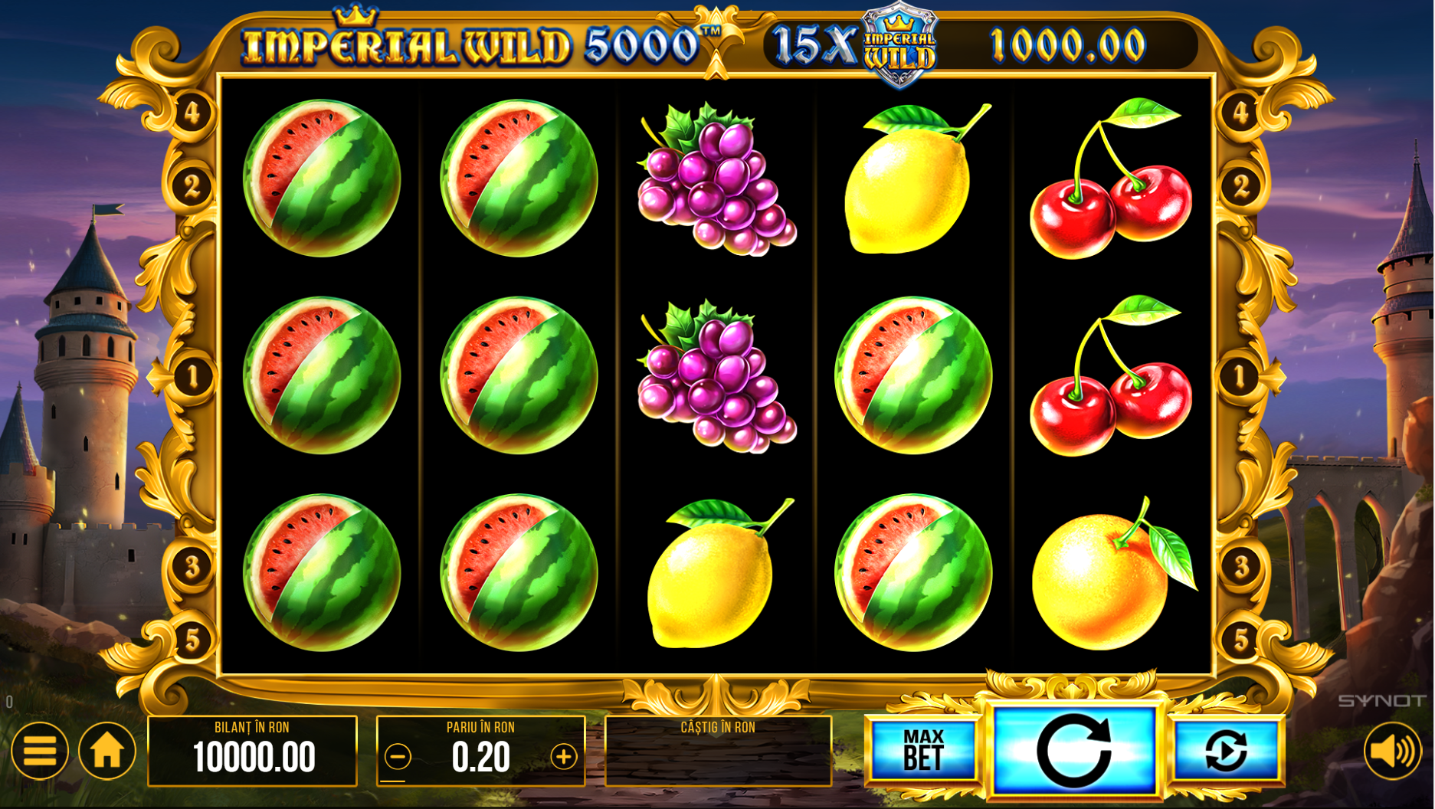
Panoul pentru Interfața Jucătorului (User Interface-UI) este localizat în partea de jos
a ecranului.

Linii De Plată
Jocul are 5 linii fixe de plată.

1 | 2 | 3 | 4 | 5

Expanding Wild
Simbolul Wild înlocuiește celelalte simboluri. Un simbol Wild se împrăștie pentru a acoperi întreaga rolă pentru cazul în care din expansiune rezultă un câștig.

Gamble
Poți paria orice câștig care nu depășește suma de [per operator].
Opțiunea Gamble este bazată pe cărți de joc și este necesară ghicirea culorii următoarei cărți arătate.
Ghicirea corectă dublează câștigul; ghicirea greșită cauzează pierderea câștigului.
Câștigul poate fi jucat cu opțiunea Gamble până la ghicirea greșită sau când o limită este atinsă.
Colectarea câștigului încheie opțiunea Gamble.
Puteți folosi opțiunea ÎNJUMĂTĂȚIRE pentru a credita jumătate din câștigul dumneavoastră către bilanț și joacă restul cu opțiunea Gamble.
Cărțile arătate nu afectează rezultatul rundei Gamble. Poți paria de [per operator] ori în timpul unei opțiuni de joc.
Joker-ul substituie orice culoare.

Tabel de plată
Grafică | Descriere | x pariu total (5x) | x pariu total (4x) | x pariu total (3x) | x pariu total (2x) | Full Screen Wild
 | Scut  (Expanding Wild) | - | - | - | - | 5000x
 | coroană | 100x | 20x | 10x | 1x | -
 | Pepene | 20x | 8x | 4x | - | -
 | Strugurii | 12x | 6x | 3x | - | -
 | Prună | 8x | 4x | 2x | - | -
 | Portocale | 8x | 4x | 2x | - | -
 | Lămâie | 4x | 2x | 1x | - | -
 | Cireașă | 4x | 2x | 1x | - | -

Butoane
 | MENIU butonul deschide meniul jocului.
 | ISTORIC JOC butonul deschide pagina de istoric a jocului.
 | SETĂRI butonul deschide căsuța de dialog pentru Setări.
 | QUICK SPIN comută la oprirea rapidă automantă a rolelor, pentru Pornit sau Oprit.
 | AJUTOR butonul deschide pagina de ajutor.
 | TABEL DE PLATĂ butonul deschide Tabelul de plată.
 | Butonul HOME închide jocul și adăugă la bilanțul de câștig orice câștig necolectat, dacă este posibilă colectarea acestuia.
 | BILANȚ câmpul afișează bilanțul curent.
 | PARIU butonul afișează pariul current și poate fi folosit pentru ajustarea acestuia.
 | CÂȘTIG câmpul afișează plățile castigate pentru runda de joc curentă.
 | PARIU MAXIM butonul ajustează pariul la setarea sa maximă, în funcție și de bilanț.
 | GAMBLE butonul declanșează opțiunea Gamble. Disponibilă în cazul unui câștig dacă nu a fost atinsă nicio limită.
 | SPIN butonul declanșează jocul la setarea de pariu curentă.
 | STOP butonul oprește rapid rolele. Este disponibil când rolele se învârtesc.
 | BARA DE SPAȚIU poate fi folosită ca buton de SPIN sau STOP.
 | AUTOPLAY butonul deschide setările pentru Autoplay.
 | AUTOPLAY STOP butonul oprește Autoplay.
 | COLECTEAZĂ butonul creditează câștigul către bilanț. Disponibil după fiecare câștig, dacă Autoplay este pornit și în timpul unui joc Gamble.
 | SUNET butonul comută volumul sunetului.
Orice buton și/sau domeniu menționat mai sus poate fi sau nu disponibil jucătorului, în funcție de setările operatorului.

INFORMAȚII ADIȚIONALE
Media teoretică de returnare la jucător este de 85.09%, 86.50%, 87.99%, 88.98%, 89.98%, 90.99%, 92.00%, 92.98%, 93.98%, 94.99%, 96.01%, 96.96%, 97.96%.
Funcţionarea defectuoasă anulează toate plăţile şi jocurile.

